2019-2020 Eğitim-Öğretim Yılı ......................... Ortaokulu Fen Bilimleri Dersi
5.Sınıf 1. Dönem 2. Yazılı Sınavı Soruları
Adı/Soyadı: Sınıfı: Numarası: Puanı:

1)
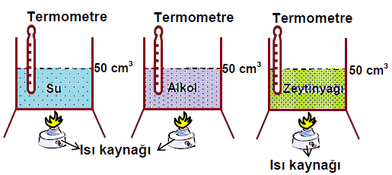

Yukarıda gösterilen aynı miktardaki alkol, su ve zeytinyağına eşit sürede, eşit miktarda ısı verildiği halde farklı zamanlarda kaynadıkları görülmüştür.
Bu durum aşağıdakilerden hangisi ile açıklanabilir? (4 puan)
A) Maddelerin hacimleri farklı olduğu için
B) Maddelerin kaynama noktası farklı olduğu için
C) Maddelerin aldıkları ısı miktarı farklı olduğu için
D) Maddelerin ısıtılma süreleri farklı olduğu için

2) Buz O °C'de sıvı hale geçerken, demir 1535 °C'de sıvı hale geçmektedir.
Yukarıda verilen bilgide demir ve buzun hangi ayırt edici özellikleri vurgulanmıştır? (4 puan)

A)Yoğuşma noktaları B)Donma noktaları

C) Kaynama noktaları D)Erime noktaları

3) I. Islak çamaşırların kuruması
II. Yağmur yağdıktan sonra yerde oluşan su birikintilerinin güneş çıktıktan bir süre sonra kaybolması
III. İçinde su kaynayan tencere kapağında su damlalarının oluşması
Yukarıdaki olaylardan hangileri buharlaşmaya örnek olabilir? (4 puan)
A. Yalnız I B. Yalnız II
C. I ve II D. I, II ve III

4)
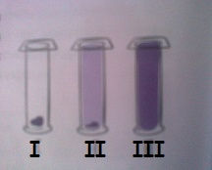

Yukarıda I. durumda gösterilen silindirin içine katı iyot kristalleri konulmuş ve ağzı kapatılarak ısıtılmaya başlanmıştır.Hiçbir ıslaklık olmadan silindir 10 dk sonra II.resimdeki, 30dk sonra III.resimdeki gibi değişiklik göstermiş ve silindirin içi mor bir gazla kaplanmıştır.
Buna göre bu süreçte aşağıdaki hal değişimlerinden hangisi yaşanmıştır? (4 puan)
A)süblimleşme B)kırağılaşma
C)yoğuşma D)buharlaşma

5)Aşağıda verilen hal değişimleri ile ilgili kavramları tanımlayanız ve her bir hal değişimine birer örnek veriniz. (2x8= 16 puan)

Hal Değişimi | Tanımı | Örnek
Erime

Donma

Buharlaşma

Yoğuşma

6) Aşağıdaki bilgilerden doğru olanın yanına (D), yanlış olanın yanına (Y) yazınız.(1x10=10 puan)
( ) Giysilerimizi güveden korumak için kullandığımız naftalin süblimleşebilen bir katıdır.
( ) Kırağılaşma sonucu oluşan hava olayına kuru buz denir.
( ) Buharlaşma her sıcaklıkta gerçekleşir,kaynama ise belirli sıcaklıkta gerçekleşir.
( ) Camın buğulanması erime olayına örnektir.
( ) Buharlaşmanın en hızlı olduğu durum kaynama olarak adlandırılır.
( ) Sürtünme kuvvetinin artması cismin hareketini hızlandırır.
( ) Kuvvetin birimi Newton'dur ve dinamometre ile ölçülür.
( ) Gemilerin uçlarının V şeklinde tasarlanması su direncini artırmaya yöneliktir.
( ) Sürtünme kuvveti sayesinde yürüyebilir,yazı yazabiliriz.
( ) Uçakların ucunun sivri tasarlanması hava direncini artırmaya yöneliktir.

7) ( 4 puan)

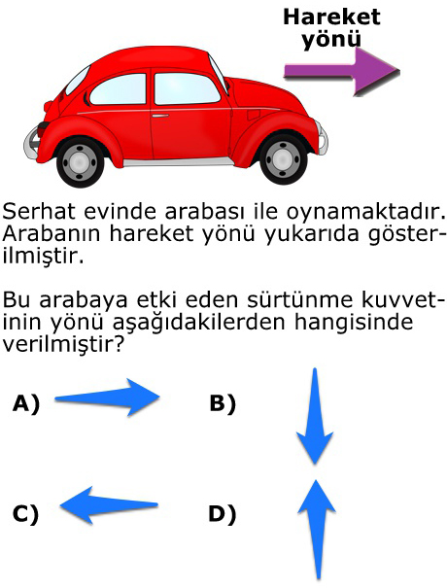
8) Aşağıdaki tabloda verilen durumlarda sürtünmenin artması veya azalmasını (√ ) işareti koyarak belirtiniz.(1x5=5 puan)

Durum | Sürtünme Azalır | Sürtünme Artar
Karda araba tekerlerine zincir takılması
Buzdolabının altına tekerlek takılması
Kışlık ayakkabıların girintili çıkıntılı olması
Taşlı yolun asfaltlanması
Merdivenlere yapıştırılan kaydırmaz bantlar

9) Aşağıda verilen dinamometrelerde cisimlere uygulanan kuvvetlerin değerlerini birim kullanarak boşluklara yazınız. (5 puan)
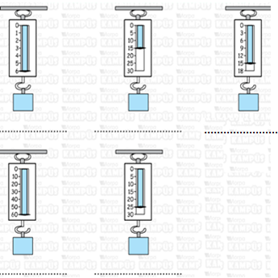

10)( 4 puan)
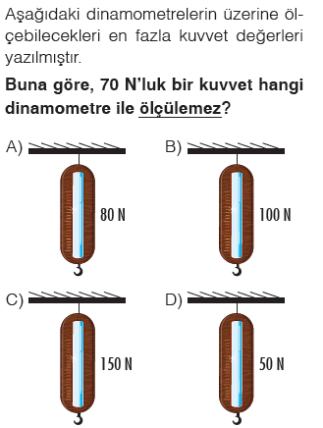

11) Aşağıda verilen omurgalı hayvanları sınıflandırarak tabloda X işareti ile sınıfını işaretleyiniz. (1x10=10 puan)

Canlı | Balıklar | Kurbağalar | Sürüngenler | Kuşlar | Memeliler
Semender

Yılan

Levrek

Timsah
Balina
Yarasa
Alabalık

Kara
Kurbağası

Serçe

Pelikan

12) Aşağıda verilen bitkileri çiçeksiz bitkiler ve çiçekli bitkiler şeklinde sınıflandırarak uygun kutulara başlarında verilen harfleri yazınız. ( 1x8= 8 puan)

a. Eğrelti otu
b. Papatya
c. Buğday
ç. Kara yosunu
d. Kibrit otu
e. Elma ağacı
f. Gül
g. Su yosunu

Çiçeksiz Bitkiler | Çiçekli Bitkiler

13) Çiçekli bir bitkide yaprağın görevlerinden iki tanesini yazınız. (2x2=4 puan)
1-

2-

14)

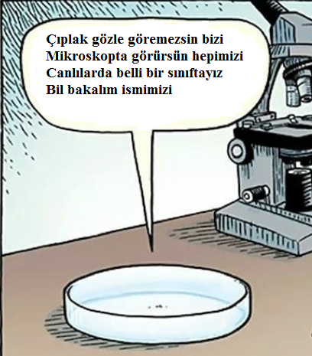

Yukarıdaki resimde bahsedilen canlı grubu ile ilgili ;

I. Mikroskobik canlılardır.
II. .Bulaşıcı hastalıklara sebep olabilirler.
III. Bakteri,paramesyum,amip gibi canlılar örnek verilebilir.

yargılarından hangileri doğrudur? ( 4 puan)

A) Yalnız I B) I ve III

C) II ve III D) I, II ve III

15)
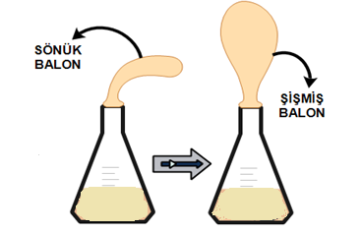
Yusuf Fen Bilimleri dersinde çukur bir kap içinde kuru maya, toz şeker ve ılık suyu karıştırarak karışımı cam şişeye koymuş; sönük balonu cam şişenin başına sabitlemiştir. Cam şişeyi bir süre gözlemleyen Yusuf balonun şiştiğini ve karışımdan kabarcıklar çıktığını görmüştür.
Yusuf'un yaptığı deneyde balonun şişmesi ve karışımdan kabarcıklar çıkmasını sağlayan canlı grubu aşağıdakilerden hangisidir? ( 4 puan )
A) Şapkalı mantarlar B) Küf mantarları
C) Maya mantarları D) Parazit mantarlar

16)
Bilim insanları .......................................................
amacıyla canlıları mikroskobik canlılar,mantarlar,bitkiler ve hayvanlar şeklinde 4 gruba ayırarak sınıflandırmışlardır.

Yukarıda verilen bilgi kutusunda boş bırakılan yere aşağıdakilerden hangisinin getirilmesi en uygundur? ( 4 puan)
A) canlılardan nasıl besleneceğimizi keşfetmek
B) canlıları daha kolay incelemek
C) canlıları sadece üremelerine göre incelemek
D) canlıları hareket durumlarına göre araştırmak

17) Ay'ın ana evreleri ile ilgili verilen aşağıdaki sıralamada boş bırakılan kısımları tamamlayınız. (2x3=6p.)

Yeni Ay >....................>................>......................

Sınav süresi 40 dakikadır.
Soruların puan değerleri yanlarında belirtilmiştir.
Başarılar dilerim.

......................................
Fen Bilimleri Öğretmeni

Daha fazla yazılı sorusu ve evraka https://www.facebook.com/groups/fenkurdu
öğretmen grubumuzdan ulaşabilirsiniz.

